７／１１ 新たな地点を調査しています

７月に入り、新たな地点の調査を始めました。表土を除去し、慎重に遺構を探していると、白い粘土層の中に茶色や焦げ茶色の小さく丸い範囲を見つけることができました。この範囲内の土には小さな炭粒や土器等が混じっており、これまでの調査所見から縄文時代に埋められた土であると考えられます。これらが柱などを据えた穴なのかどうか、今後も調査を進めていきます。

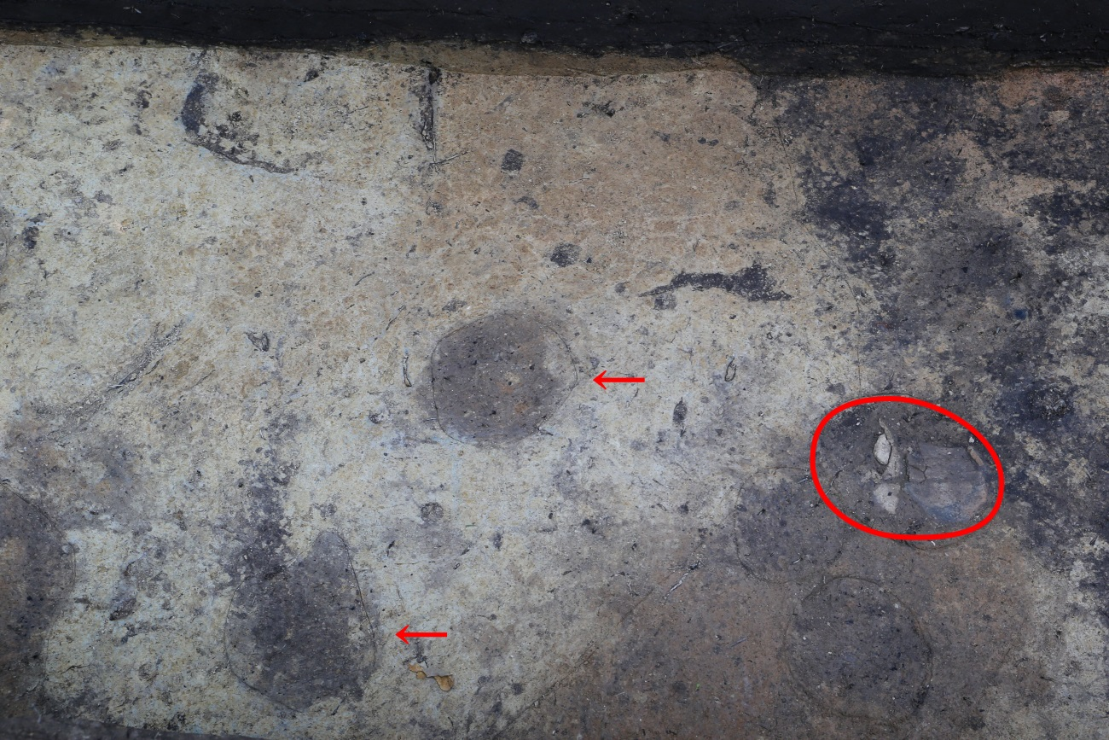
写真は遺構（←の部分）を確認した状況です(赤丸内では土器が出土しています)

